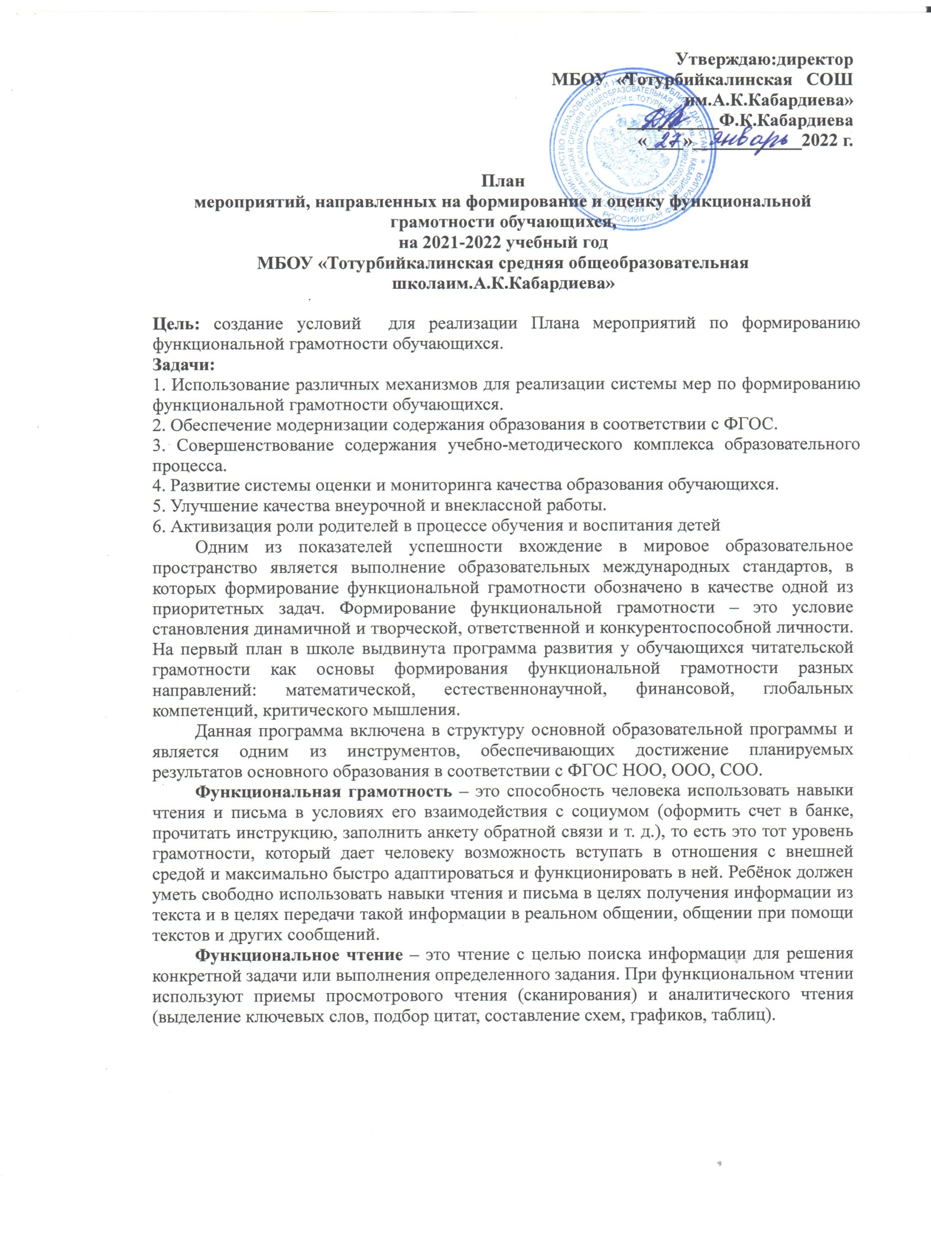

№ п/п | Мероприятие | Срокисполнения | Ответственный | Результат – индикаторреализациимероприятия
 | Определение школьного координатора по вопросам формирования и оценки функциональных грамотностей обучающихся (читательская грамотность, математическая грамотность, естественнонаучная грамотность, финансовая грамотность, глобальные компетенции и креативное мышление). | 27.01.2022 | Директор | Нормативный акт
 | Формирование школьной команды с целью методической поддержки педагогов муниципальных общеобразовательных организаций. | 27.01.2022 | Заместитель директора по УВР | Нормативный акт
 | Разработка и проведение семинаров-совещаний по вопросам формирования и оценки функциональной грамотности обучающихся с руководителями ШМО | Январь2022  Апрель 2022 | Заместитель директора по УВР | Протокол
 | Формирование баз данных педагогов и обучающихся МБОУ «Тотурбийкалинская СОШим.А.К.Кабардиева» посредством регистрации на федеральной платформеhttps://fg.resh.edu.ru/ | Январь 2022 | Заместитель директора по УВР
 | Обеспечение прохождения обучающимися входной диагностики на федеральной платформеhttps://fg.resh.edu.ru/с целью определения уровня сформированности функциональных грамотностей | январь 2022 | Заместитель директора по УВР | Результатымониторинга
 | Разработка плана мероприятий по методическому сопровождению педагогов школьной командой | февраль2022 | Заместитель директора по УВР | Приказ директора
 | Организация участия управленческой команды и педагогов  МБОУ«Тотурбийкалинская СОШ им.А.К.Кабардиева» в курсах повышения квалификации по вопросам формирования и оценки функциональной грамотности обучающихся с учетом выявленных результатов диагностики | В течение года | Директор Заместитель директора по УВР | Удостовере-ния
 | Обеспечение возможности включения в рабочие программы воспитания элементов, направленных на формирование функциональных грамотностей обучающихся, разработанных высшими учебными заведениями, РДШ, областным молодежным центром | Май 2022 | Заместитель директора по ВР | Рабочие программы
 | Формирование комплекса программ дополнительного образования обучающихся, направленных на формирование функциональных грамотностей и методических рекомендаций по разработке соответствующих программ | Январь – май 2022 | Заместитель директора по ВР | Рабочие программы, план мероприятий
 | Анализ эффективности реализации школьного плана мероприятий по вопросам формирования и оценки функциональной грамотности обучающихся | Июнь 2022 | Заместитель директора по УВР | Справка

